Методические рекомендации
по формированию функциональной грамотности обучающихся
средствами учебного предмета «Информатика»
для педагогов общеобразовательных учреждений Нижнегорского района

«Функционально грамотный человек — это человек, который способен использовать все постоянно приобретаемые в течение жизни звания, умения и навыки для решения максимально широкого диапазона жизненных задач в различных сферах человеческой деятельности, общения и социальных отношений».
Понятие функциональной грамотности шире понятия практической, прикладной направленности знаний. В контексте учебного предмета «Информатика», под практической направленностью образования принято понимать формирование умение применять знания по информатике на практике (например, решать задачи на разработку технологии обработки информационного массива с использованием средств электронной таблицы, создание небольшой презентации из предложенных элементов или создание форматированного текстового документа, включающего формулы и таблицы, примеры представлены в приложении. развитие представлений о профессиях и производствах с использованием информатики и ИКТ (например, инженеры, WеЬ-дизайнер, WеЬ-программирование и др.). Формирование же функциональной грамотности предполагает формирование способности решать проблемы, с которыми человек сталкивается в современном мире, в реальной повседневной жизни, ка правило, в условиях неопределенности, недостаточности или избыточности данных.
Главным условием формирования функционально грамотности является широкое введение в практику преподавания информатики системы специально разработанных, так называемых, компетентностно-ориентированных заданий, в том числе и для формирующего контроля. Компетентностно-ориентированные задания должны иметь определенную структуру.
- Наличие стимула, краткого описания проблемной ситуации. Стимул считается эффективным, если в нем смоделирована практическая ситуация из реальной жизни, если он имеет небольшой объем, высокий уровень новизны и содержит личное обращение к учащемуся.
- Сюжет задания. Задачная формулировка, наличие конкретного проблемного вопроса, который разворачивается по мере выполнения задания в формате некоего сюжета по мере продвижения от задачи к задаче.
- Источники информации должны быть представлена в разных видах (текст, рисунок, график, таблица и т. д.). Информация может быть избыточна или недостаточна. Важно, чтобы в качестве источников информации учащимся предлагались данные, в том числе статистические, реальных экспериментов и исследований.
- Бланк для выполнения задания.
- Инструменты проверки, которые включают модельный ответ (перечень вероятных вариантов ответов), критерии оценивания.
Компетентностно-ориентированные задания (задачи) на формирование и развитие функциональной грамотности, содержат некую (желательно проблемную) ситуацию, помещенную в определенный контекст, реальную ситуацию на личном, региональном или глобальном уровне. Пример Финансовая грамотность. Программирование. «Семейный кошелек» (контекст - семья, уровень личный).
Пример 2 Глобальные компетенции. «Безопасность Работы в Интернете» (контекст — общественная жизнь, уровень глобальный).
Именно наличие контекста, в который помещена проблемная ситуация, дает ответ на вопрос, зачем может понадобиться то или иное знание. Задания (задачи) вне контекста оставляют этот вопрос открытым, что делает бессмысленным для многих учеников приложение усилий к таким задачам.
Задания по функциональной грамотности должны быть сконструированы таким образом, чтобы позволяли формировать умения давать научные объяснения явлениям с точки зрения информатики, интерпретировать научные данные и делать выводы ни их основе. Именно в такой последовательности эти умения и следует формировать, постепенно увеличивая долю соответствующих заданий.
Учителям информатики и методическим объединениям целесообразно создавать собственные банки компетентностно-ориентированных заданий для каждой темы курса информатики. В качестве ориентиров следует использовать задания международных и общероссийских исследований качества образования. Разработку таких заданий можно предлагать и самим учащимся.
В приложении 2 представлены примеры заданий, направленных на формирование математической, финансовой грамотности.
Ориентация целей образования по информатике на формирование функциональной грамотности требует определенной корректировки организации образовательной деятельности учащихся в направлении повышения поисковой активности, учебной самостоятельности учащихся, развития навыков позиционного сотрудничества, потенциала исследовательской и проектной деятельности.
Эффективным средством повышения поисковой активности учащихся являются учебная ситуация. Учителю следует актуализировать и активизировать весь арсенал имеющихся способов и средств, вызывающих удивление и интерес к предмету и конкретной теме. Среди таких средств — эвристическая беседа, проблемное изложение, афоризмы, дилеммы, парадоксы, противоречия, новейшие изобретения и инновации в науке, которые должны использоваться для мотивации при создании учебной ситуации на уроке. Вместо традиционного изложения готового материала актуально построение всего урока как целостной учебной ситуации (или нескольких ситуаций) по разрешению некой проблемы или решению практической задачи из повседневной жизни. Эффективные средства поддержания поисковой активности учащихся: стимулировать учащихся задавать вопросы, обсуждать и оценивать версии, гипотезы, мнения, приводить аргументацию, доказывать, искать информацию, выбирать средства и способы действий, фиксировать результаты в разном виде (модели, знаки или схемы) и др.
Проектную и исследовательскую учебную деятельность, наряду с компетентностно-ориентированными заданиями, следует рассматривать как основной механизм формирования функциональной грамотности учащихся средствами учебного предмета «Информатика». Предпочтение следует отдавать темам, имеющим связь с реальными практическими жизненными ситуациями и проблемами на личностном, региональном и/или глобальном уровнях, а также темам, связанным с использованием методов современной науки, с современными достижениями в области информатики ИКТ. Следует сосредоточить усилия на формировании способности использовать имеющиеся у учащихся предметные знания и умения при решении задач, приближенных к реальным ситуациям, а также на овладении общеучебными умениями — поиска новых или альтернативных способов решения задач, проведения исследований или проектов в сотрудничестве.

Приложение
Примеры заданий на проверку практических навыков
по работе с информацией в текстовой и табличной формах

Пример 1. Практическая работа с электронной таблицей.
В электронную таблицу занесли данные о калорийности продуктов. Ниже приведены первые пять строк таблицы.
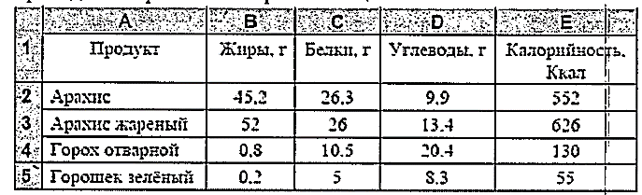
В столбце А записан продукт; в столбце В— содержание в нём жиров; в столбце С — содержание белков; в столбце D — содержание углеводов в столбце Е — калорийность этого продукта. Всего в электронную таблицу были занесены данные по 1000 продуктам.
Выполните задание
Откройте файл с данной электронной таблицей. На основании данных, ответьте на два вопроса. 1. Сколько продуктов в таблице содержат меньше 50 г углеводов и меньше 50 г белков? Запишите число, обозначающее количество этих продуктов, в ячейку Н2 таблицы.
2. Какова средняя калорийность продуктов с содержанием ж ров менее 1 г? Запишите значение в ячейку НЗ таблицы с точностью не менее двух знаков после запятой. Полученную таблицу необходимо сохранить.
Указание по оцениванию | Баллы
Получены правильные ответы за оба вопроса. Допустима запись ответа в других ячейках (отличные от тех, которые указаны в задании) при условии правильности полученных ответов. Допустима запись ответа с большей точностью. | 2
Получен правильный ответ только на один из двоих вопросов. | 1
Правильные ответы не получены ни на один из вопросов | 0
Максимальный балл | 2
Если задание выполнено правильно, и при выполнении задания использовались файлы, специально подготовленные для проверки выполнения данного задания, то должны получиться
следующие ответы: на первый вопрос: 864; на второй вопрос: 89,45.

Замечание: Указания по оцениванию представлены в ДЕМО версии ОГЭ по информатике. При обучении учащихся выполнять подобные практические работы целесообразно повысить общий балл до З (это задание высокого уровня сложности) и оценить работу по представленным критериям с целью выявления затруднений практических навыков по работе с информацией в табличных формах.
Указание по оцениванию | Баллы
Получены правильные ответы за оба вопроса. Допустима запись ответа в других ячейках (отличные от тех, которые указаны в задании) при условии правильности полученных ответов. Допустима запись ответа с большей точностью. | 3
Получен правильный ответ только на один из двух вопросов и допущена одна из ошибок:  - в записи одной из формул, не искажающей содержание  - копировании диапазона  - в записи точности ответа | 2
Получен правильный ответ только на один из двоих вопросов. | 1
Правильные ответы не получены ни на один из вопросов | 0
Максимальный балл | 2

Пример 2. Создание текстового документа
Создайте в текстовом редакторе документ и напишите в нём следующий текст, точно воспроизведя всё оформление текста, имеющееся в образце. Данный текст должен быть написан шрифтом размером 14 пунктов. Основной текст выровнен по ширине, и первая строка абзаца имеет отступ в 1 см. В тексте есть слова, выделенные жирным шрифтом, курсивом и подчёркиванием. При этом допустимо, чтобы ширина Вашего текста отличалась от ширины текста в примере, поскольку ширина текста зависит от размера страницы и полей. В этом случае разбиение текста на строки должно соответствовать стандартной ширине абзаца. Текст сохраните в файле, имя которого Вам сообщат организаторы экзамена.
Углерод — один из химических элементов таблицы Менделеева. На Земле в свободном виде встречается в виде алмазов и графита, а также входит в состав многих широко известных природных соединений (углекислого газа, известняка, нефти). В последние годы учёные искусственным путём получили новую структуру углерода (графен)
Вещество | Плотность, кг/м³ | Температура, °С
Графит | 2100 | 700
Алмаз | 3500 | 1000

Содержание верного ответа и указания по оцениванию
(допускаются иные формулировки ответа, не искажающие его смысла)
Правильным решением является текст, соответствующий заданному образцу
Указания по оцениванию | Баллы
Задание выполнено правильно. Допускается нарушение не более одного из следующих требований (однотипные ошибки считаются за одну).  - Основной текст набран прямым нормальным шрифтом размером 14 пунктов.  - Текст в абзаце выровнен по ширине.  - Правильно установлен абзацный отступ (1 см), не допускается использование пробелов для задания абзацного отступа.  - Текст в целом набран правильно и без ошибок (допускаются отдельные опечатки).  - В тексте не используются разрывы строк для перехода на новую строку (разбиение текста на строки осуществляется текстовым редактором).  - В основном тексте все необходимые слова выделены жирным курсивом и подчеркиванием.  - Таблица содержит правильное количество строк и столбцов.  - В обозначениях «м^{з}» и «^{о}С», используется соответственно верхний и символов «3», цифры «0» или буквы «о» (или специальный символ с кодом B016).  При этом в тексте допускается до пяти орфографических (пунктуационных) ошибок или ок или опечаток, а также ошибок в расстановке пробелов между словами, знаками препинания и т.д. | 2
не выполнены условия, позволяющие поставить 2 балла. При этом из требований, перечисленных выше, не более трех (однотипные ошибки с за одну), или имеется одна из следующих ошибок.  - отсутствует таблица, либо таблица содержит неправильное количество строк и столбцов.  - основной текст набран курсивным или полужирным шрифтом.  з. используются символы разрыва строк или конца абзаца для разбиения на строки.  4. абзацный отступ сделан при помощи пробелов. при этом в тексте до 10 орфографических (пунктуационных) ошибок или опечаток, расстановке пробелов и т.д.  оценка в балл также ставится в случае, если задание в целом выполнено верно, но имеются существенные расхождения с образцом задания, например, большой вертикальный интервал между таблицей и текстом, большая высота строк в таблице. | 1
Не выполнены условия, позволяющие поставить 1 или 2 балла | 0
Максимальный балл | 2

Шаблоны для конструирования, диагностических заданий на примере общеучебных универсальных действий.
- Общеучебные универсальные действия (умение структурировать знания)
«умение представлять информацию при помощи своей системы обозначений»
Закодируйте монохромный рисунок с помощью двоичного алфавита и в соответствии с матричным принципом.
- Ознакомьтесь с представленным текстом и выполните задания.
- Определите для заданных элементов свою систему обозначений и изобразите информацию, представленную в тексте, при помощи этой системы.
- Общеучебные универсальные действия «умение устанавливать связи между объектами»
Настройки компьютера обозначены пиктограммами, представленными ниже. Установите соответствие между пиктограммами и их значением. Для этого соедините каждую кнопку с соответствующим ей значением, щёлкнув сначала на кнопку, а потом на её значение.
Кнопки | Значение
Представлено две группы объектов: Группа 1 – Кнопки; Группа 2 - Значение
Определите, какие объекты Группы 1 соответствуют объектам Группы 2
- Общеучебные универсальные действия (умение производить контроль и оценку результатов и процессов деятельности) «умение оценить по заданной системе критериев»
На рисунке отображена некоторая информация: Таблица
Определите, какие из утверждений соответствуют заданному
Условию: Утверждение 1 ... Утверждение N
Природно-ресурсный потенциал —совокупность естественных ресурсов, являющихся основой экономического развития территории. Это очень важная для каждой страны и ее регионов характеристика. Ниже представлены данные, которые демонстрируют размещение природно-ресурсного потенциала России
№ | Регион | Ресурсы
 |  | Минеральные |  | Лесные | Земельные | Гидроэнергетические
 |  | топливные | сырьевые
1 | Европейский Север | 3 | 3 | 11 | 3 | 4
2 | Центральная Россия | 0 | 70 | 5 | 21 | 1
5 | Юг России | 0 | 0 | 1 | 12 | 5
4 | Урал и Поволжье | 1 | 6 | 6 | 35 | 6
5 | Западная Сибирь | 17 | 2 | 13 | 16 | 8
6 | Восточная Сибирь | 49 | 14 | 56 | 10 | 35
7 | Дальний Восток | 30 | 5 | 28 | 3 | 41

Какая из диаграмм правильно иллюстрирует распределение минеральных топливных ресурсов на территории России?
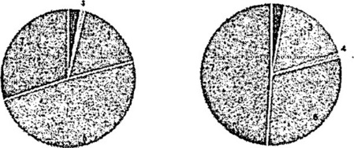

4. Общеучебные универсальные действия (умение производить контроль и оценку результатов и процессов деятельности) «умение оценить по заданной системе критериев»
Критерии оценивания творческих проектов
Критерии оценки | Количество баллов | Отметка
Оценка творческого мастерства
- Оригинальность, творческая самостоятельность | 0-20
- Соблюдение жанровых особенностей | 0-10
- Единство стиля | 0-10
- Языковое своеобразие | 0-10
- Соблюдение законов поэтического и прозаического творчества | 0-10
- Индивидуальные творческие находки | 0-15
Оформление работы
- Соблюдение формальных требований | 0-5
- Творческая биография | 0-5
- Грамотность | 0-10
Защита работы
- Четкость формулирования темы, целей и задач работы | 0-2
- Логичность, последовательность, аргументированность изложения | 0-2
- Свободное владение материалом | 0-1
- Соблюдение регламента выступления | 0-1
- Точность, аргументированность ответов на задаваемые в ходе защиты вопросы | 0-2
- Культура речи, манера поведения | 0-2

Приложение 4
Примеры заданий на проверку сформированности функциональной грамотности по математике и информатике
Пример 1.
7 класс «Поездка на машине» PISA
Марина отправилась покататься на своей машине. Во время поездки дорогу перед машиной перебежала кошка. Марина резко нажала на тормоз и сумела объехать кошку.
Взволнованная этим происшествием Марина решила вернуться домой.
На приведенном ниже графике упрощенно представлена скорость машины во время поездки.
Поездка Марины
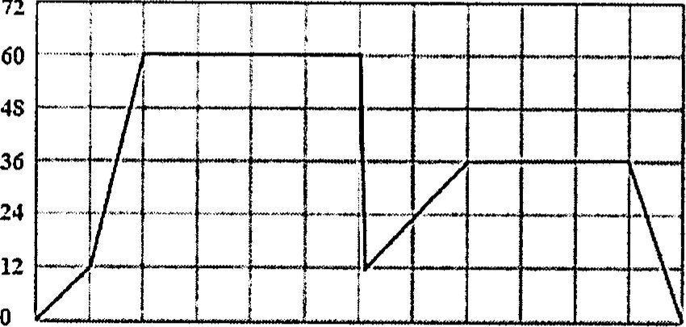
Скорость
72
(км/ч)
9.00 9.04 9.08 9.12
Время
Вопрос 1: Какова наибольшая скорость машины во время поездки?
Вопрос 2: Сколько было времени, когда Марина нажала на тормоз, чтобы не переехать кошку?
Вопрос З: Было ли расстояние, которое проехала Марина, возвращаясь домой, короче, чем расстояние, которое она проехала от дома до того места, где случилось происшествие с кошкой? Ответ объясните, используя информацию, представленную на графике.
Пример 2
7 класс Скорость падения капель
Для осуществления вливания медицинским сёстрам нужно вычислять скорость падения капель (D), в каплях в минуту.
Они используют формулу:$D= \frac{kv}{60n},$где
k— показатель «число капель в единице объема», который измеряется в каплях в миллилитре (мл)
v— объём вливания, в мл
n — число часов, за которое требуется сделать вливание
Вопрос 1: Медицинская сестра хочет увеличить вдвое время вливания. Приведите точное описание того, как изменится значение D если n увеличить в два раза, а v оставить без изменения.
Вопрос 2: Медицинским сестрам также нужно вычислять объём вливания v, используя скорость падения капель D.
Вливание со скоростью 50 капель в минуту надо сделать пациенту за З часа. Показатель «число капель в единице объёма» для данного вливания равен 25 каплям в миллилитре.
Чему равен объём вливания (в мл)?
Примечание. Учителям информатики рассмотреть решение данной задачи с использованием моделирования в электронных таблицах Excel.

Специалист отдела информационно-методического
сопровождения МКУ «Центр по обслуживанию
муниципальных образовательных учреждений
Нижнегорского района Республики Крым» А.В. Павленко

